**Seksuele voorlichting Kernteam Leerjaar 1**

* **Blok 1 Seksuele voorlichting** (2 lesuren)

**A. Vraag 1: Wat denk je te gaan leren bij deze lessen?**

In twee-tallen een woordweb maken en vraag 1 beantwoorden.

De antwoorden verzamelen en bespreken.

**B. *Wat is seksuele opvoeding?***

De seksuele ontwikkeling van kinderen begint al vroeg. Zelfs als ze heel klein zijn, leren ze al van alles over liefde, relaties en seksualiteit.

Een kind hierbij begeleiden heet de seksuele opvoeding.

Seksuele opvoeding gaat over meer dan alleen seksualiteit.

* Het gaat ook over liefde,
* relaties,
* lekker in je vel zitten,
* zeggen wat je wel en niet wilt,
* trots zijn op je lichaam en
* vriendschap.

**C. *Waarom is seksuele opvoeding belangrijk?***

Een goede seksuele opvoeding is van belang om ervoor te zorgen dat je:

* beter voor jezelf kan opkomen in relaties;
* beter weet wanneer je aan verkering en seks toe bent;
* weet waarom veilig vrijen belangrijk is;
* meer zelfvertrouwen krijgt.



**D. *Waar gaan we het over hebben?***

* Levensloop 0 tot 80 jaar (welke periodes doorloop je, + kenmerken),
* Lichamelijke ontwikkeling (wat verandert er en wanneer),
* Geestelijke ontwikkeling (wat verandert er en waarom),
* Relaties,
* Homoseksualiteit,
* Spel: Vlaggensysteem

(Manier om seksueel gedrag te beoordelen op toelaatbaarheid),

* Ruimte voor vragen (vragendoos)

**E. *Gepast en ongepast taalgebruik.***

Lijst met synoniemen.

Laat de kinderen woorden op het bord schrijven en synoniemen hiervan.

(bv. Penis – piemel – lul, enz.)

bespreek dat we proberen de nette woorden te gebruiken.



* **Blok 2 Lichamelijke en geestelijke verandering**. (2 lesuren)

**A. *Puberteit: Periode tussen kindertijd en volwassenheid.***

Baby Tot +/- 1 jaar

Dreumes 1 tot 2 jaar

Peuter 1,5 tot 4 jaar

Kleuter 4 tot 6 jaar

Kind 6 tot 10 jaar

Puberteit 10 – 25 jaar

Volwassenheid v.a. 25 jaar

Tijdens de puberteit (waaronder tegenwoordig meestal de periode

tussen 10 en 25 jaar wordt verstaan) ontwikkelen kinderen zich tot volwassenen.

Ze worden in maatschappelijk en lichamelijk opzicht volwassen.

Ze worden in deze periode geslachtsrijp en meer onafhankelijk.

De puber wordt zich steeds meer bewust van wie hij of zij is en leert vertrouwensrelaties aan te gaan met mensen buiten het gezin.

***Vier veranderingen tijdens de puberteit:***

1. LICHAMELIJK EEN SEKSUELE ONTWIKKELING

Puberontwikkeling, slaap- en waakritme

1. DOORONTWIKKELING VAN DE HERSENEN
2. DOORONTWIKKELING VAN DE EIGEN IDENTITEIT
3. SOCIAAL-EMOTIONELE ONTWIKKELING

inzicht in jezelf en anderen

**B. Vraag 2: Wat verandert er allemaal, tijdens de puberteit**

**bij jongens en bij meisjes?**

Lln. overleggen in een klein groepje en vullen het werkblad in.

(Werkblad 1 Veranderingen puberteit)

**C. *Veranderingen puberjongen Veranderingen pubermeisje***

|  |  |
| --- | --- |
| Sterke groeispurt | Sterke groeispurt |
| Groei schaamhaar | Groei schaamhaar |
| Groei okselhaar | Groei okselhaar |
| Penis wordt langer | Borstgroei |
| Haargroei op het gezicht | Eerste menstruatie |
| Baard in de keel | Verandering van lichaamsvorm |
| Groei van balzak en zaadballen | Volwassen borstgrootte |

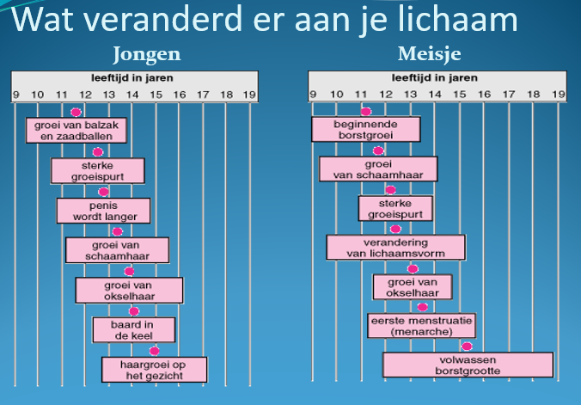

Tijdens de puberteit ontwikkelen de geslachtskenmerken zich meestal in een vaste volgorde. Het tempo waarin deze veranderingen optreden, is per persoon verschillend maar vindt meestal wel binnen een bepaalde leeftijdsperiode plaats, zoals aangegeven in de vorige schema’s.

<https://schooltv.nl/video/puberteit-veranderingen-in-de-puberteit/>

<https://schooltv.nl/video/puberteit-meisje-wat-verandert-er-in-het-lichaam-van-een-meisje-als-ze-in-de-puberteit-komt/>

<https://schooltv.nl/video/ongesteld-maandverband-en-tampons/>

<https://schooltv.nl/video/hoe-doe-je-een-tampon-in-handig-voor-als-je-ongesteld-bent/#q=%22puberteit%22>

<https://schooltv.nl/video/puberteit-jongen-alles-over-wat-er-in-het-lichaam-van-een-jongen-verandert-als-hij-in-de-puberteit/>

<https://schooltv.nl/video/productie-zaadcellen-het-mannelijk-voortplantingsorgaan-in-actie/>

<https://schooltv.nl/video/dokter-corrie-harm-edens-over-masturberen/>

**Samenvattend**

Veranderingen door hormonen: uiterlijk, gedrag en geslachtsrijp

Zelfstandiger en opstandiger

Seksuele interesses, verliefdheid

Aanmaak zaad- en eicellen

***Meisje***:

Groter in lengte en breedte,

borsten groeien,

schaamhaar en okselhaar,

eierstokken maken eicellen, via eileiders naar baarmoeder (eisprong),

zachtere en dikkere binnenkant waar eicel wordt bewaard.

Geen zaadcel verdwijnt zachte binnenkant in de vorm van slijm en bloed (menstruatie, paar dagen ).

Gebruik maandverband/tampons (min. 4x per dag verschonen).

In de vagina zitten de buitenste en binnenste schaamlippen,

2 gaatjes (bovenste plasgaatje onderste vagina).

Boven plasgaatje zit de clitoris (gevoelig plekje).

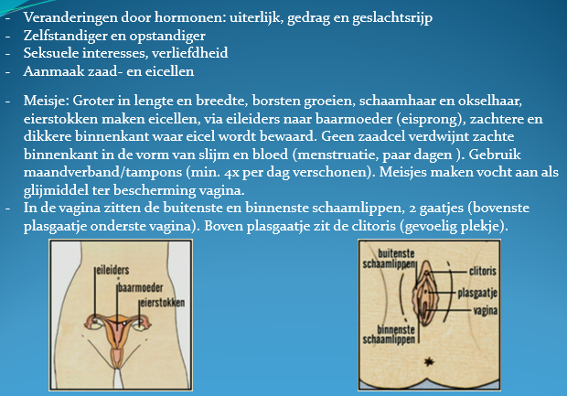

**Jongen**: Groei zaadballen, penis, schaamhaar, okselhaar, snor, baard,

baard in de keel.

Vaker een erectie (stijve penis) en hierbij een ander gevoel.

Aanmaak zaadcellen in teelballen (zaadballen) die in scrotum (balzak) liggen,

opslag in bijballen, bij zaadlozing gaat sperma via zaadleiders naar prostaat, vermenging met prostaatvocht, door urinebuis via plasgaatje in de eikel naar buiten.

De eikel is erg gevoelig en zit achter de voorhuid. Deze kan verwijderd zijn (besnijdenis).

Uit informele onderzoeken blijkt dat de gemiddelde lengte van de penis bij volwassen mannen ongeveer 14,3 centimeter is in erectie. Een penislengte van 11 t/m 21 cm in erectie wordt als normaal beschouwd. Kleiner dan 10 cm komt maar bij 1 op de 5000 mannen voor volgens vele onderzoeken. Groter dan 22 cm komt slechts bij 1 op de 10.000 mannen voor.

Ejaculatie (zaadlozing) tijdens natte droom, door masturbatie (zelfbevrediging) of door seks met een ander.

